**Sistema de filtrado de precios de alimentos e historial (SFPAH)**

**Especificación de UI**

Versión 1.0

**Lima, abril del 2023**

**Control de Versiones**

| **Fecha** | **Versión** | **Descripción** | **Autor** |
| --- | --- | --- | --- |
| 13/04/23 | 1.0 | Creación del documento | Jocelyn Sotelo Arce |
|  |  |  |  |
|  |  |  |  |

# **Visión General de la Interfaz de Usuario**

A cada usuario del sistema se le presentará una serie de interfaces acorde al rol:

**1.1 Interfaces del Usuario:**

* **Menú Principal:** Permite a los usuarios acceder a las demás interfaces, como la de Buscar Producto, Resultado de Búsqueda, Historial de Precio y Productos Favoritos.
* **Búsqueda de Productos:** Introducción de los productos del cual el usuario quiera obtener información (precios o promociones).
* **Resultados:** Te muestra los productos que el usuario ingresó, adicionalmente una lista con los precios de cada uno.
* **Historial de Precios:** Permite visualizar la variación de precios de los productos a lo largo del tiempo.
* **Productos Favoritos:** Productos que el usuario marcó previamente en la interfaz de búsqueda como favoritos serán mostrados en esta interfaz.

# **Imágenes de Interfaz**

* Interfaz del Menú Principal

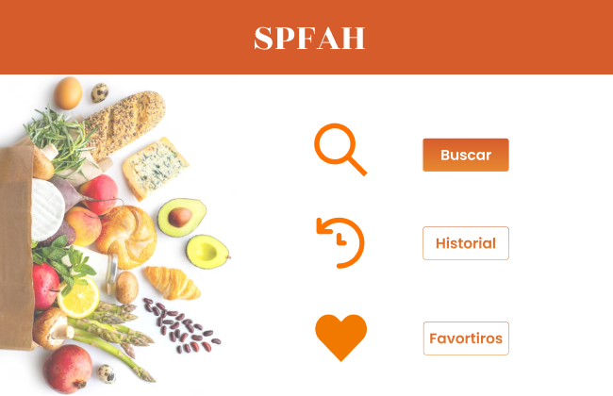

* Interfaz para la búsqueda de productos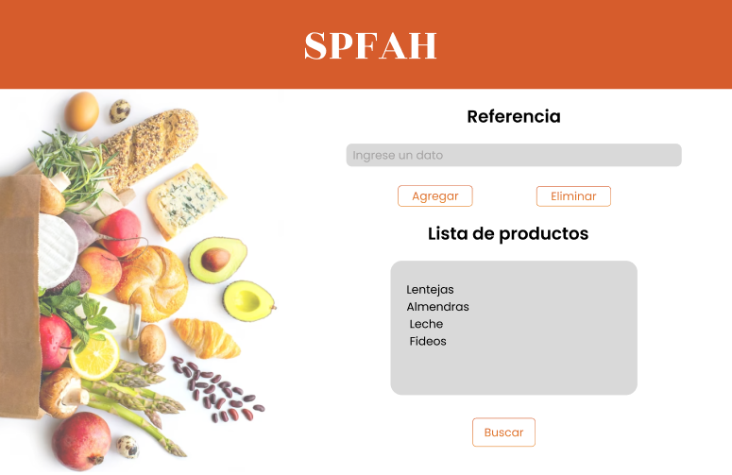
* Interfaz de Resultado de Búsqueda

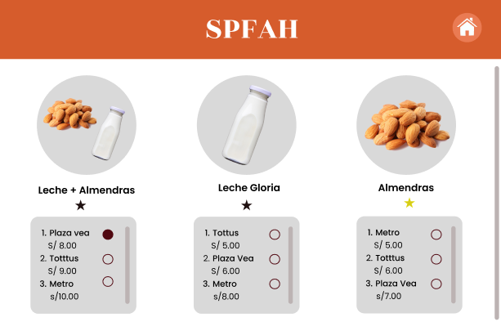

* Interfaz de Historial de Precios

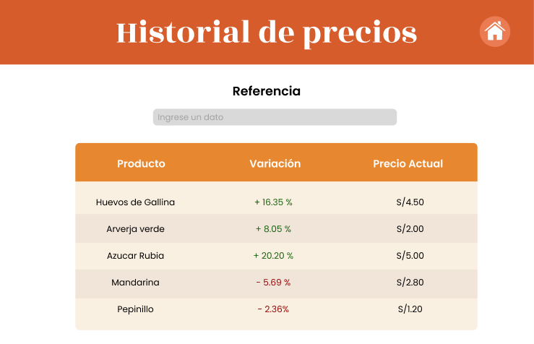

* Interfaz de Productos Favoritos

 